Temat : Zasada zachowania energii mechanicznej.

Energia mechaniczna to suma energii potencjalnej i kinetycznej Jeżeli układ posiada energię mechaniczną to znaczy, że jest w stanie wykonać pracę.
Wzór na energię mechaniczną
Energia mechaniczna = Energia potencjalna + Energia kinetyczna

E=E_{p}+E_{k}

Zasada zachowania energii to jedno z najważniejszych, fundamentalnych praw przyrody, sformułowane w oparciu o wyniki licznych eksperymentów. Energia jest bardzo ważną wielkością fizyczną opisującą aktualny stan ciała lub układu ciał. Znajomość wartości energii ciała w początkowej i końcowej fazie ruchu pozwala na opis tego zdarzenia, bez konieczności posiadania informacji o wartości działających sił, czy drodze, po której ciało się poruszało. Treść zasady zachowania energii dla układu izolowanego, czyli układu ciał niewymieniającego masy i energii z otoczeniem, brzmi następująco:

Całkowita energia układu izolowanego nie ulega zmianie w czasie.
Poprzez termin całkowita energia układu rozumiemy wszystkie możliwe rodzaje energii tj. m.in. energię mechaniczną, termiczną, elektryczną, magnetyczną, chemiczną i jądrową. Zgodnie z zasadą zachowania energii, energia w układzie izolowanym nie może samoczynnie powstawać, ani znikać, co najwyżej może ulegać przemianie w inne formy energii, lecz jej sumaryczna wartość musi pozostać stała.
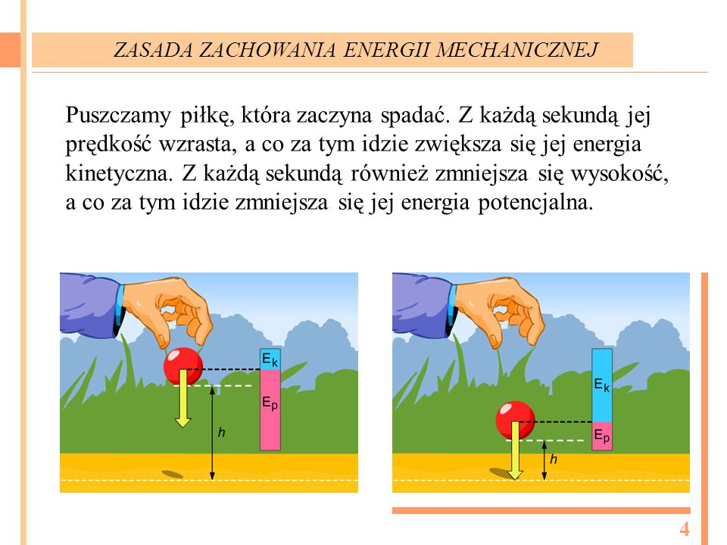

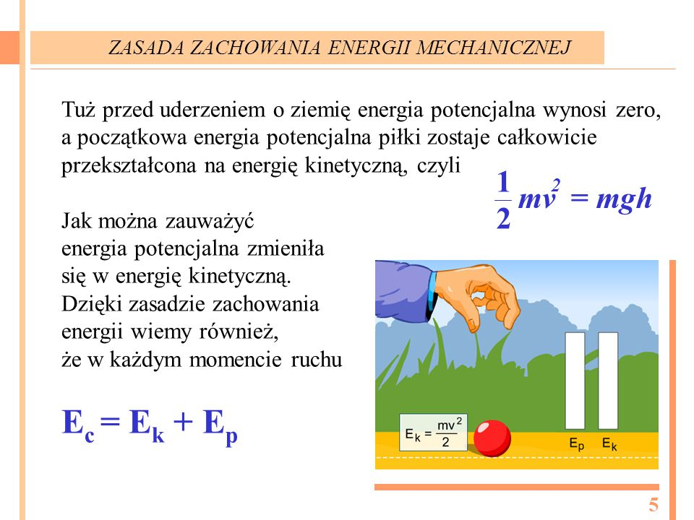
NOTATKA:
- Energia mechaniczna to suma energii kinetycznej i potencjalnej.
- Układ, który posiada energię mechaniczną jest w stanie wykonać pracę np. rozpędzony pocisk może przebić pancerz.
- Gdy układ wykonuje pracę, to jego energia mechaniczna maleje.
- Aby energia mechaniczna układu wzrosła siły zewnętrzne muszą wykonać pracę nad tym układem
- Jeżeli na ciało lub układ ciał nie działają siły zewnętrzne to całkowita energia mechaniczna ciała lub układu ciał nie zmienia się (zgodnie z zasadą zachowanie energii) np. energia mechaniczna spadającego jabłka pozostają stała gdyż jego energia potencjalna zamienia się na kinetyczną (wysokość maleje ale prędkość wzrasta).

